Наказывая ребёнка, помните!



- Правом наказания в семье должен пользоваться только один человек, наиболее уважаемый и любимый ребёнком.
- Гораздо большей воспитательной силой обладает прощение проступка.
- Наказывать ребёнка следует за проступок, а не потому, что у Вас плохое настроение.
- Разговор о проступке следует вести только наедине с малышом.
- Не стоит читать ребёнку длинных нотаций, или спрашивать, почему он так поступил.
- Не нужно впоследствии напоминать о проступке.
- Нельзя пугать ребёнка Бабой Ягой, полицейским, волком и т.д.
- Не стоит наказывать ребёнка сразу после проступка. Иногда лучше сказать: «Хорошо, я подумаю до завтра, как с тобой поступить».
- Наказания должны быть гуманными, не нарушающими его прав.
- Будучи наказанным, ребёнок должен чувствовать, что, не смотря ни на что, его - любят.
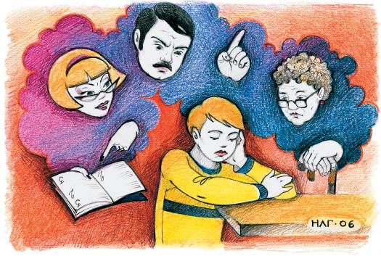
- Поощряйте желание ребёнка попросить прощения за совершённый проступок.

